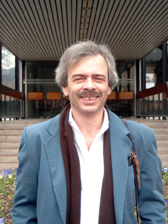
Marc Jammet

Mantes la Jolie
Dire ce que l’on fait
et faire ce que l’on dit
Numéro 41 – Mercredi 16 janvier 2008
Conseiller municipal de Mantes la Jolie

Samedi 12 janvier, avec les composantes de la liste, nous avons tenu une conférence de presse. Vous trouverez ci-dessous les principaux éléments de mon intervention.

Election municipale des 9 et 16 mars 2008.
Une liste d'unité à gauche pour
CHANGER VRAIMENT

Nous avons un objectif: battre la droite. Pour cela, la gauche doit retrouver la confiance des Mantaises et des Mantais.

Il nous semble que cela passe par trois impératifs:

La gauche doit rompre avec les politiques passées.

A Mantes la Jolie, elle a été battue en 1995 alors qu'elle était au pouvoir, puis elle n'a pas réussi à convaincre en 2001. Il faut qu'elle en tire les conséquences quant à son action propre, qu'elle soit plus respectueuse des Mantaises et des Mantais, plus à leur écoute. Il faut qu'elle en ait le courage. Nous portons cette volonté là.

La gauche doit avoir le courage d'annuler les mauvaises décisions de la droite parce qu'elle a soutenu les Mantaises et les Mantais qui s'y sont opposés.

Il faut qu'elle fasse ce qu'elle a dit: entre autres contre la destruction du quartier des écrivains, contre les fermetures des écoles Paul Bert et des Iris, contre la privatisation de la restauration municipale, contre la nouvelle taxe sur les ordures ménagères …

La gauche doit avoir un projet clair, le plus précis possible, vérifiable par les Mantaises et les Mantais.
Il est de bon ton aujourd'hui de dire qu'une municipalité a peu de pouvoir, qu'elle ne peut rien faire. Cela n'est pas vrai. Elle ne peut pas tout, effectivement, mais rien ne justifie qu'une municipalité baisse les bras. Je pense à l'emploi, la démocratie, l'action sociale, les services publics, le logement et les marchands de sommeil, l'égalité des droits entre les quartiers et contre toutes les discriminations…
Ce sont les raisons qui nous conduisent à annoncer cette liste aujourd'hui et les grands traits de sa composition.

Nous ne réveillons pas à la veille des élections. Avant tout cette liste va rassembler des femmes et des hommes que les Mantaises et les Mantais ont vu à leurs côtés pendant des années - dans tous les quartiers, dans les entreprises.

C'est sur cette base que nous avons proposé à toutes les formations politiques de gauche de nous engager ensemble dans cette liste de rassemblement clair à gauche.

Aujourd'hui quatre formations politiques - le Parti communiste français, la Ligue communiste révolutionnaire, le Parti des travailleurs et le Comité provisoire pour un parti ouvrier - ont répondu à cet appel. Une cinquième formation politique - Lutte ouvrière - nous donnera bientôt sa réponse. Je tiens ici à toutes les remercier d'avoir su faire - chacune et avec beaucoup de responsabilité - les efforts nécessaires pour que cette liste soit en capacité de reconstruire l'espoir.

Cette liste va comporter un nombre important de Mantaises et de Mantais "non encartés", qui veulent tout simplement bouger pour leur ville. Dans cette liste, aucune formation politique n'est majoritaire à elle seule et chacune et chacun affirme sa volonté de travailler avec les autres.

Nous partons donc aujourd'hui en campagne électorale. Pas pour nous compter mais pour battre l'équipe municipale sortante.

Dans les prochains jours, nous mettrons la dernière main à nos propositions - les plus précises possibles - à partir de la vie vécue par les Mantaises et les Mantais - et nous les soumettrons aux électrices et aux électeurs.

Nous avons la volonté d'écouter les Mantaises et les Mantais.
Nous avons la volonté et le courage de ne pas les décevoir.

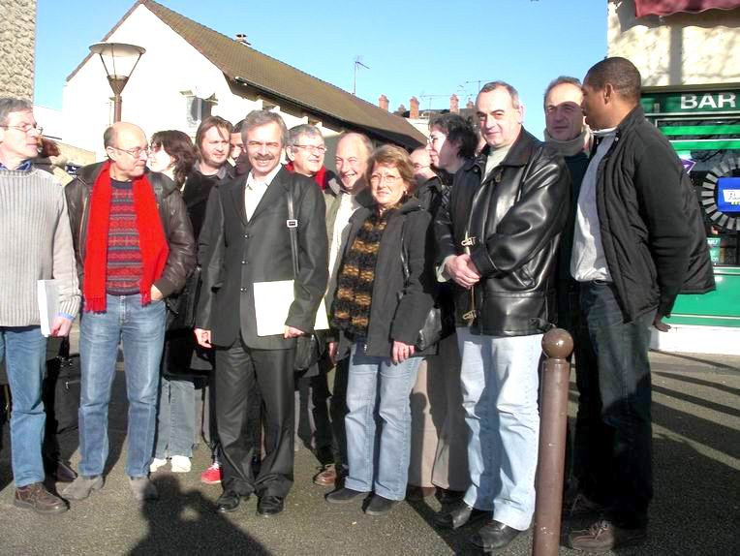
Samedi 12 janvier 2008 à l'issue de la conférence de presse. Quelques soutiens de la liste.
Pour me contacter:

Marc Jammet : Maison Mandela 9 rue Debeaumarché 78711 Mantes la Ville
Marc.jammet@wanadoo.fr

